|  |  |  |
| --- | --- | --- |
| **בנק ישראל**  דוברות והסברה כלכלית | לוגו בנק ישראל | ירושלים, י"א בניסן תשפ"א  ‏‏24 במרץ 2021 |

הודעה לעיתונות:

קטע מתוך דוח בנק ישראל לשנת 2020:

משיכות ממוצרי החיסכון השונים בתקופות משבר

* המשיכה של חסכונות מהגופים המוסדיים במהלך שנת 2020 התרכזה בעיקר בחודש מרץ, בתחילתו של משבר הקורונה.
* גובה המשיכות תלוי במוצר החיסכון: ככל שהטבות המס במוצר משמעותיות יותר, ורמת נזילותו נמוכה יותר, שיעור המשיכה קטן יותר. כך בקרנות הפנסיה החדשות לא היו משיכות חריגות לאורך כל התקופה. לעומתן בקרנות הנאמנות שיעור המשיכה במרץ היה גבוה, ונצפו משיכות מכל מסלולי ההשקעה.
* בקופות הגמל וקרנות ההשתלמות, לצד שיעור משיכה נמוך, נצפו העברות משמעותיות למסלולים סולידיים. בדיעבד העברות אלו גרמו לחוסכים, בממוצע, הפסד תשואות משמעותי.

בעשרים השנים האחרונות שיעור החיסכון שהציבור מנהל באמצעות הגופים המוסדיים מתיק הנכסים שלו כמעט הוכפל.[1] בתקופות משבר גדלות לעיתים המשיכות של כספי חיסכון, הן מחשש להפסדים והן מפאת גידולו של הצורך בכספים נזילים, עקב עלייה באבטלה. לגובהן ולמאפייניהן של משיכות הכספים בתקופות משבר יכולה להיות השפעה על שווי החסכונות של משקי הבית ועל התנודתיות בשווקים הפיננסיים. לכן חשוב לעמוד על מאפייני המשיכה בתקופות כאלה מהמוצרים השונים – ביטוחי חיים, קרנות פנסיה ותיקות וחדשות,[2] קופות גמל,[3] קרנות השתלמות, קופות גמל להשקעה,[4] פוליסות חיסכון וקרנות נאמנות.[5] ניתן לשער כי לנוכח המאפיינים השונים של המוצרים (מבחינת טווחי החיסכון והמיסוי) הם נבדלים זה מזה גם במאפייני המשיכה, ואולי גם במאפיינים של מושכי החסכונות. אנו מצפים להבדלים במשיכות בין המוצרים, ובפרט בין מוצרי החיסכון ארוכי הטווח לקצרי הטווח, מעניין לבדוק את גודלם של הבדלים אלו ואם הם מקבלים ביטוי בשווקים בתקופות משבר. בתיבה זו נציג את הבדלי המגמות בין מוצרי החיסכון השונים במשיכת הכספים בתקופות משבר הקורונה והמשבר הפיננסי של שנת 2008. נציג את גובה המשיכות ואת אפיקי ההשקעה שמהם נמשכו כספים או הועברו בתקופת המשבר. כן נציג, לראשונה, מידע על הגודל והמאפיינים של החיסכון בקופות הגמל להשקעה – שהן מוצר חדש במשק הישראלי – ועל פעילות החוסכים בהן.

# רקע –המוצרים

הציבור יכול להשקיע בשוק ההון באופן ישיר או באמצעות מתווכים – הגופים המוסדיים. בחירה בהשקעה באמצעות הגופים המוסדיים כרוכה בהעברה של יכולת הניהול בתיק אל הגוף המנהל.[6] הגופים המוסדיים מנהלים מספר מוצרי השקעה, השונים זה מזה, בין השאר, בהטבות המס הכלולות בחלקם וברמת הנזילות –הבדלים הצפויים להשפיע על טווח ההשקעה.

מקובל לחלק את החיסכון האזרחי לשלושה רבדים: הרובד הראשון הינו חיסכון באמצעות הביטוח הלאומי המאפשר קבלת קצבת זקנה (חיסכון חובה לפי חוק);[7] הרובד השני הינו חיסכון תעסוקתי באמצעות מכשירי חיסכון פנסיוניים (חיסכון חובה לפי חוק);[8] הרובד השלישי הינו חיסכון אישי נוסף על הרבדים הקודמים, במסגרתו כל אזרח ראשי לבחור האם וכמה ברצונו לחסוך. בעוד מרבית המוצרים המנוהלים על ידי המבטחים והחברות המנהלות של קופות הגמל (ביטוחי חיים, קרנות פנסיה וקופות גמל) מנוהלים ברובד השני יש גם מוצרים המנוהלים ברובד השלישי (קרנות השתלמות וקופות גמל להשקעה). לעומת זאת, קרנות נאמנות הם מוצרים המנוהלים ברובד השלישי בלבד וגם לא זוכות להטבת מיסוי לחיסכון לפרישה בשונה מהמוצרים המנוהלים בשאר הגופים המוסדיים. המבטחים והחברות המנהלות של קופות הגמל (ביטוחי חיים, קרנות פנסיה וקופות גמל) שייכים לרובד השני (קריטריון עיקרי הוא חובת הפקדה והטבות מיסוי לפרישה), קרנות הנאמנות שייכות לרובד השלישי גרידא. לוח 1 מתאר את המוצרים השונים לפי תכונותיהם.

לוח 1

|  |  |  |  |  |  |
| --- | --- | --- | --- | --- | --- |
| **טווח ההשקעה** | **שם המוצר** | **הטבות מס במשיכה** | **הטבות נוספות** | **הטבות מס במעבר בין מסלולי השקעה (ניוד)** | **שיעור הכספים הניתנים למשיכה ללא קנס1 ומספר הימים מביצוע פקודת המשיכה עד לקבלת הכספים.** |
| השקעה לטווח קצר/חיסכון פרטי | קרנות נאמנות | אין. | אין. | אין הטבה.2 | 100% כספים ללא קנס. קבלת כספים בתוך יום עסקים אחד. |
| קופת גמל להשקעה (קיים מנובמבר 2016) | פטור ממס רווח הון למושכים כספים כקצבה לאחר גיל 60. | אין. | יש. | 100% כספים ללא קנס. קבלת כספים בתוך 4 ימי עסקים. |
| פוליסות חיסכון | אין. | אין. | יש. | 100% כספים ללא קנס. קבלת כספים תוך 30 יום. |
|  | קרנות ההשתלמות | פטור ממס רווח הון לחיסכון שמעל ל-6 שנים. | החיסכון של שכירים לרוב ממומן בחלקו על ידי המעסיק. הטבת מס הכנסה על ההפקדות. | יש. | 75% מהכספים נחסכו מעל ל-6 וללא קנס מיסויי.3 קבלת כספים תוך 4 ימי עסקים. |
|  | קופות גמל | פטור מתשלום מס רווח הון. קנס בגובה 35% למושכים לפני גיל פרישה לכספים שנחסכים החל מ-2008. | הטבות מס הכנסה. | יש. | 80% מהכספים ללא קנס.4 קבלת כספים תוך 4 ימי עסקים. |
| השקעה לטווח ארוך | קרן פנסיה חדשה | פטור מתשלום מס רווח הון. קנס בגובה של 35% במקרה של משיכת כספים לפני אירוע ביטוחי או פרישה מעבודה. | הטבות מס הכנסה. 30% מסך הנכסים מושקעים באג"ח ממשלתיות מיועדות, המספקות תשואה גבוהה מתשואת השוק. | יש. | הכספים לא ניתנים למשיכה ללא קנס. קבלת כספים בתוך 4 ימים. |
| פוליסת ביטוח פנסיונית (ביטוח מנהלים) | פטור מתשלום מס רווח הון. קנס בגובה של 35% במקרה של משיכה של כספים לפני אירוע ביטוחי או פרישה מעבודה. | הטבות מס הכנסה. ישנן פוליסות ישנות שלא ניתן להצטרף אליהן יותר. | יש. בחלק מהפוליסות אין אפשרות לעבור מסלול השקעה. | הכספים לא ניתנים למשיכה ללא קנס. קבלת כספים תוך 7 ימים ממועד תום הביטוח (גיל הפרישה) או 30 ימים אם לפני כן. |
| קרן פנסיה ותיקה | פטור מתשלום מס רווח הון. אובדן זכויות5 במקרה של משיכה של כספים לפני אירוע ביטוחי או פרישה מעבודה. | הטבות מס הכנסה. 30% מסך הנכסים מושקעים באג"ח ממשלתיות מיועדות. מוצר ישן שלא ניתן להצטרף אליו יותר. | לא רלוונטי. | הכספים לא ניתנים למשיכה ללא קנס. רוב החוסכים מבוגרים. |
| 1. לא כולל משיכות לפי תנאי מסכנות – מצבים המאפשרים משיכה מוקדמת של כספי החיסכון הפנסיוני בעקבות פגיעה כלכלית או בריאותית. 2. אין אפשרות להעביר כספים בין מסלולים. תיאורטית ניתן למשוך כספים ואז להשקיע אותם מחדש בגוף מוסדי, או בקרן נאמנות אחרת. 3. בתקופת משבר הקורונה הקלו על המשיכה של סכומים מוגבלים מקרן ההשתלמות כך שניתן היה למשוך סכום מוגבל גם אם לא חלפו 6 שנים מתחילת החיסכון. 4. בעיקר לגבי חיסכון שהופקד החל משנת 2008. חסכונות לפני שנה זו ניתנים למשיכה ללא קנסות אחרי 15 שנה. 5. חישוב הזכויות בקרנות הפנסיה הוותיקות תלוי בקרן הספציפית, וכך גם הקנס.   **מקור**: עיבודי בנק ישראל על בסיס התשתית החוקית של מוצרי החיסכון השונים. | | | | | |

# התנהלות החוסכים בגופים המוסדיים בתקופות משברים

כדי לאפיין את התנהלות החוסכים בתקופת משבר נבחן שתי פעולות: (1) משיכה שהיא הוצאת כספים ממוצר ההשקעה, לרוב כמזומן לחשבון הבנק; (2) ניוד, שהוא העברה בין מסלולי השקעה בתוך אותו מוצר.

## משיכות

איורים 1 ו-2 מציגים את סדרות שיעורי הצבירה נטו (סך הכסף שנכנס פחות הכסף שיוצא) בכל מוצר בסביבת המשבר הפיננסי של 2008 (איור 1) ובסביבת משבר הקורונה (איור 2) לפי מוצרי החיסכון השונים בגופים המוסדיים.[9] מהאיורים ניתן לראות את ההבדלים בהתנהגות החוסכים במוצרים השונים: המשיכות החריגות ב-2020 התמקדו בחודש מרץ. נתון זה מעיד על נתק בין השווקים הפיננסיים, שהמשבר בהם נגמר בתחילת השנה, לשווקים הריאליים, שבהם המשבר מתמשך.

אף שהסגרים הביאו לעלייה באבטלה ובחל"ת (מצבים שבהם אין חובת הפקדה פנסיונית), משבר הקורונה לא גרר שינוי משמעותי בשיעורי הצבירה בקרנות הפנסיה החדשות בהשוואה לחודשים שקדמו למשבר (איור 2), וזאת בדומה לצבירות בקרנות הפנסיה ב-2008. מדובר בנתון מפתיע במיוחד על רקע היציאה של כשליש מהמשק לחל"ת בחודש זה. כדי להסביר עובדה זו בחנו בנפרד את היקף ההפקדות בקרנות הפנסיה והמשיכות מהן בהשוואה למגמה מהשנים האחרונות. מצאנו כי החל מחודש אפריל נצפתה ירידה של שיעור ההפקדות בהשוואה לחודשים המקבילים בשנה הקודמת:[10] מהשנים 2017 עד מרץ 2020 נצפתה עלייה ממוצעת של כ11% בהפקדות ביחס לחודש המקביל בשנה הקודמת, ואילו בחודשים אפריל עד דצמבר 2020 עמד הגידול הממוצע על כ3.5% בלבד. שיעור הירידה הגבוה ביותר ביחס למגמה היה בחודשים אפריל עד יוני[11] ונובמבר, כך שהירידה בהפקדות מופיעה בנתוני החודש העוקב בשני הסגרים. נציין כי שיעור הירידה בהפקדות ביחס למגמה נמוך משמעותית מהעלייה בשיעור האבטלה בחודשים הללו. יחד עם זאת, בחודשי המשבר שיעור המשיכה מקרנות הפנסיה החדשות נשאר דומה למגמה ואף נמוך ממנה. ממצא זה מפתיע אך מתאים לידוע מהספרות: ההשפעה של ברירות המחדל והאינרציה מתבטאת במיעוט משיכות כספים אפילו בתקופת משברים.[12] בקרנות הוותיקות, שנמצאות בשנים האחרונות בתקופה של run-off (לא מצטרפים חוסכים חדשים, והאוכלוסייה מתבגרת ופורשת), יש זרם משיכות קבוע של כמיליארד וחצי ש"ח,[13] אך בחודש מרץ נצפה, באופן חד-פעמי, היקף משיכות גבוה של 2.3 מיליארד ש"ח, השני בגובהו בעשור האחרון. בתשעת החודשים הנותרים של השנה המשיכות דמו לממוצע של השנים האחרונות. מכאן שמדובר במשיכה יוצאת דופן של כספים פנסיוניים שעלולה להיות כרוכה בעלות כלכלית ניכרת (לוח 1), ולא בפרישה מוקדמת של חוסכים. ואולם לנוכח ההיקף הגבוה של הנכסים בקרנות הוותיקות שיעורה של זו מהנכסים זניח (כ-0.5%, 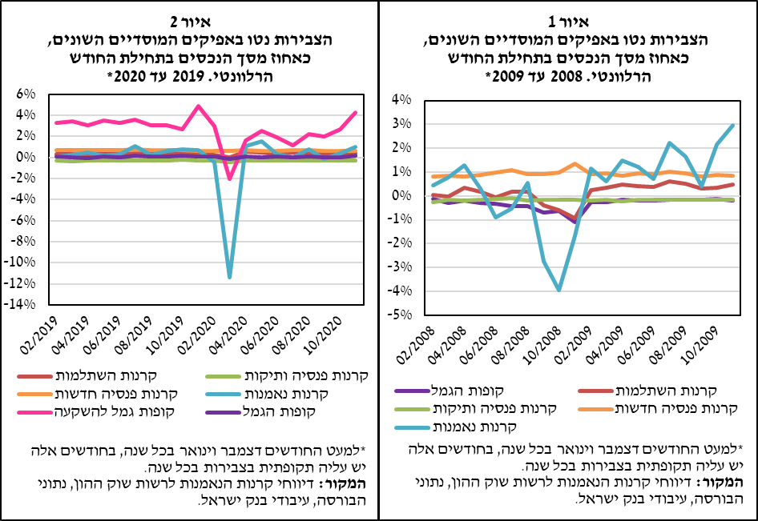לעומת 0.35% בחודש ממוצע).

כנגד זאת בולטים בשני המשברים שיעורי משיכה גבוהים יחסית מקרנות הנאמנות. ממצא זה אמנם תואם את היותן מכשיר חיסכון לטווח קצר, ואת העדר תמריצים להשארת הכספים בחסכונות (פרט לדחיית תשלום המס), אך שיעור המשיכות במשבר הנוכחי גבוה פי שלושה מאשר במשבר הפיננסי של 2008, והתיקון בחודש אפריל 2020 נמוך מהתיקון בחודשים שלאחר המשבר ההוא. שיעורי הצבירה נטו בקרנות ההשתלמות (0%) ובקופות הגמל (0.21%-) הם בין החיסכון ארוך הטווח לקצר. הצבירות במוצרים אלו לרוב חיוביות, מרבית הכספים בהן נזילים, אך משיכתם כרוכה בהפסד של הטבות המס שמוצרים אלה מקנים, והנזילות בהם אינה מיידית. שיעורי המשיכה מגופים אלה במשבר הקורונה נמוכים יותר מאשר במשבר הקודם. בפרט, לא נצפו שיעורי משיכה גבוהים בקרנות ההשתלמות מחודש אוגוסט 2020, אף שבגלל המשבר ניתנו מחודש זה הקלות ביחס למשיכת כספים מהם קודם להבשלת החיסכון. [14]

הצבירה נטו בקופות הגמל להשקעה הייתה נמוכה במידה משמעותית מהצבירה במוצרי החיסכון לטווחים הבינוני והארוך, אך גבוהה מהצבירה בקרנות הנאמנות. לפיכך נראה כי תמריצי המיסוי הגלומים בהן (בהשוואה לקרנות נאמנות) – בעיקר הפטור ממס לחוסכים לטווח ארוך, ואולי גם העיכוב בנזילות – הם שגרמו לחוסכים להימנע ממשיכת החסכונות. נציין כי סך הכספים המנוהלים במוצר זה עדיין נמוך – כ-15 מיליארד ש"ח.

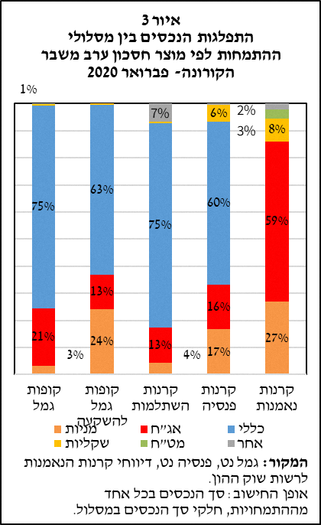על רקע הצבירה השלילית בגופים המוסדיים גדלו משמעותית היקפי המזומנים והפיקדונות הבנקאיים, מה שמעיד כי מרבית הכספים שנמשכו מהגופים המוסדיים לא הושקעו מחדש בטווח הקצר.

## מסלולי ההשקעה

החוסכים בגופים המוסדיים אמנם אינם בוחרים את השקעותיהם באופן ישיר, אך הם יכולים לבחור את מסלול ההשקעה. במוצרי החיסכון לטווחים הבינוני והארוך, וכן בקופות הגמל להשקעה, מסלולי ההשקעה הם מסלול כללי (שבו תמהיל ההשקעות נקבע בידי הגוף המוסדי), ומסלולים המוטים להתמחות בסוג השקעה מסוים – מניות, אג"ח או מכשירים שקליים.[15] בין קרנות הנאמנות אין קרנות המוגדרות ככלליות, אלא רק קרנות מתמחות. התבוננות בהתפלגות החיסכון על פני מסלולי ההשקעה האפשריים בתוך מוצרי ההשקעה יכולה לאפשר תובנות נוספות לגבי מאפייני החיסכון והחוסכים. את העיון בהיבט זה של קרנות הפנסיה החדשות נמקד בקופות הגמל והגמל להשקעה, בקרנות ההשתלמות ובקרנות הנאמנות.[16]

בקרנות הפנסיה החדשות, בקופות הגמל ובקרנות ההשתלמות מרבית הכספים מושקעים במסלולים כלליים (איור 3).[17] בקופות הגמל להשקעה שיעור הנכסים המושקעים במסלולים המתמחים במניות גבוה משמעותית מאשר בקופות הגמל ובקרנות ההשתלמות ודומה יותר לשיעור הנכסים המושקע במסלולים כאלה בקרנות הנאמנות. נתון זה כשלעצמו מצביע על מאפיינים ייחודיים של קופות הגמל להשקעה ועל אופי ייחודי של החוסכים בהן: הם אולי יותר אקטיביים בבחירותיהם או פחות שונאי סיכון.

איור 4 מציג את הצבירה נטו (חיובית או שלילית) במסלולי ההשקעה השונים בכל מוצר בנפרד כאחוז מסכום התנועות בערכים מוחלטים באותו המסלול. הצבירות נטו בערכים מוחלטים בכל המסלולים ובכל המוצרים מסתכמות ב-100%. ניתן להבחין כי בקרנות הפנסיה החדשות הייתה צבירה חיובית בכל המסלולים. מכאן שלא היו משיכות רבות ממוצר זה, וככל הנראה לא היו בו גם מעברים בין מסלולי ההשקעה בהיקף משמעותי.[18] לעומת זאת בקופות הגמל ובקרנות ההשתלמות הצבירה בקרנות השקליות[19] והאג"חיות (מסלולים שנחשבים סולידיים יותר) חיובית, והיא כמעט 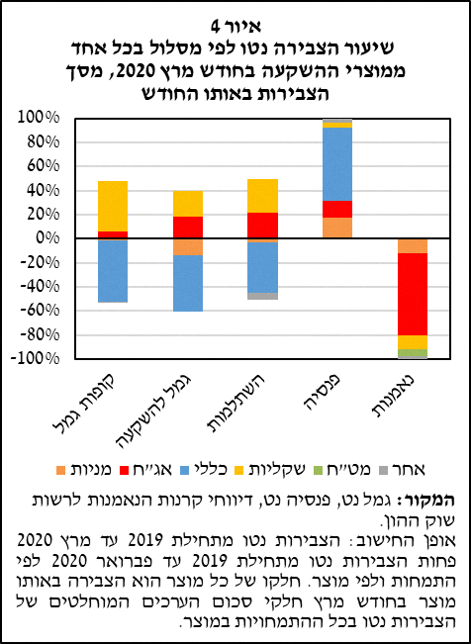תמונת ראי של הצבירה השלילית במסלולים הכלליים ובמסלולי המניות. נראה כי החוסכים במסלולי הגמל וההשתלמות נמנעו מלמשוך את כספיהם כדי לא לאבד את הטבות המס, ובחרו למתן את הסיכון באמצעות מעבר למסלולים סולידיים. מעבר למסלולים סולידיים בעתות משבר אינו ייחודי למשבר הקורונה; תופעה דומה נצפתה בחודשי המשבר הפיננסי של 2008 בקרנות הנאמנות, בקופות הגמל ובקרנות ההשתלמות, ואז המעבר היה נרחב יותר. החוסכים עלולים לשלם על כך מחיר כבד, שכן בספרות נמצא כי מעברים למסלולים סולידיים בעת משבר כרוכים לרוב בהפסדים פיננסיים.[20] חוסך בקופת הגמל, בקופת הגמל להשקעה או בקרן השתלמות שהעביר את כספו בחודש מרץ 2020 ממסלול מנייתי לשקלי הפסיד בתוך חצי שנה תשואה של כ-19.5% בממוצע.[21]

לעומת זאת בקרנות הנאמנות צבירות נטו שליליות (משיכות/פדיונות) נצפו בכל המסלולים (איור 4), כולל שיעור משיכה גבוה של 15% מהנכסים מהמסלול השקלי, וזאת בניגוד מהתנהגות החוסכים במהלך המשבר הפיננסי, אז נצפתה במסלול זה גם בקרנות הנאמנות צבירה חיובית של כ-15%. דווקא במסלול המנייתי המשיכות במשבר הנוכחי היו נמוכות מאשר בשאר ההתמחויות. ניתן להציע שני הסברים אפשריים להתנהגות זו. האפשרות הראשונה היא שהמשקיעים בקרנות הנאמנות מגיבים ביתר שאת לשינויים במחיר, המוצגים יום יום ואף במהלך היום בדיווח על התשואה של הקרן, בניגוד לשאר מוצרי ההשקעה של הגופים המוסדיים, שבהם לא מפורסמות תשואות קצרות טווח. מהספרות אנחנו יודעים שכאשר התשואות מדווחות בתדירות נמוכה יותר, יש פחות משיכות ומעברים בין מסלולי השקעה, ולכן לא רואים את אותה התופעה במוצרי החיסכון האחרים.[22] בעת משבר הקורונה ירדו מחירי הנכסים השקליים ירידה תלולה, ובלטה ירידת מחירי האג"ח הממשלתיות בחודש מרץ. (ראו דוח היציבות הפיננסית למחצית השנייה של 2020 ותיאור בגוף פרק זה.) בקרנות הנאמנות היו גם משיכות מהמסלולים המנייתיים והאג"חיים, שספגו גם הם זעזוע בשווקים, אך הזעזוע בשווקים השקליים היה דרמטי יותר ויוצא דופן, מה שכנראה השפיע על גובה המשיכות ממסלולים אלו ביתר עוצמה. בשאר הגופים המוסדיים וגישה נוחה לתשואות קצרות הטווח אולי מנע משיכות מהמסלולים השקליים והסולידיים. הסבר אפשרי אחר הוא שהחוסכים אשר בבעלותם קרנות נאמנות צפו צורך בנזילות והעדיפו למשוך כספים ממסלולים סולידיים, ורק לאחר מכן ממסלולים מסוכנים, שנפגעים יותר מהמשבר אך צפויים להתאושש בטווח הבינוני. ייתכן גם שמשקיעים אלה הם פחות שונאי סיכון, כפי שמעיד פיזור ההשקעות בין מסלולי ההשקעה השונים מלכתחילה.

אשר לקופות הגמל להשקעה – למרות הדמיון לקרנות הנאמנות בהתפלגות הנכסים בין מסלולי ההשקעה, המעברים בין המסלולים במהלך משבר הקורונה דומים יותר למעברים אלה בקופות הגמל וקרנות ההשתלמות, וניכר מעבר למסלולים סולידיים (איור 4).

# סיכום ודיון

במשבר הקורונה, בדומה למשבר הפיננסי של 2008, המשיכות החריגות של החוסכים מהגופים המוסדיים בישראל היו מתואמות עם הזעזועים בשווקים. הן התרכזו בחודש מרץ, ואילו לאחר מכן, עם ההתאוששות בשווקים, לא נצפו משיכות חריגות למרות התמשכות המשבר הריאלי. אף על פי כן, בחינת האוכלוסיות שנפגעו מהמשבר ריאלית מול האוכלוסיות המחזיקות חיסכון בגופים המוסדיים מעידה שמאפייני המשיכה מתיישבים עם אופי המשבר הנוכחי. סקר ארוך טווח של הלמ"ס לשנת 2018 מראה, בדומה לסקרים מהשנים הקודמות, כי מרבית החיסכון בכל המוצרים שייך לשני חמישוני ההכנסה הגבוהים במדינה, בעוד שהמשבר הנוכחי פגע בעיקר בבעלי ההכנסות הנמוכות. (ראו פרקים ה' וח' בדוח זה.) מלבד זאת, שיעור ההחזקה של החמישונים הגבוהים גבוה יותר ככל שהמוצר נזיל יותר. כך שיעור החזקתם בקרנות ההשתלמות הוא 70%, ובקרנות הנאמנות – קרוב ל-80%. מתברר שהעלייה של מספר המובטלים והעובדים בחל"ת אמנם גררה ירידה בהפקדות ביחס למגמת הגידול של השנים האחרונות אך לא הייתה עלייה במשיכות מקרנות הפנסיה ואף הייתה ירידה, כך שבסך הכול ההשפעה על הצבירות הייתה בשיעור נמוך. בקרנות הוותיקות הייתה עלייה חד-פעמית של המשיכות בחודש מרץ, שככל הנראה אינה מבטאת שיעור גבוה של אנשים שהקדימו את פרישתם.

הסיבות להבדלים בגובה המשיכות ובמעברים בין מסלולי ההשקעה בגופים המוסדיים קשורות לדעתנו במאפייני המוצרים (בעיקר מבחינת הטבות המס והתמריץ לחסוך לטווח ארוך) ולנגישות המידע לחוסכים (תדירות זמינותו של המידע למשקיעים), ואולי גם לאופי החוסכים (נוכחות רבה יחסית של משקיעים אקטיביים ופחות שונאי סיכון בקרנות הנאמנות). ממצאים אלו מדגישים את החשיבות של הבנת מאפייני המוצרים, הרגולציה עליהם ורמת שקיפותם, שנודעת להם השפעה ניכרת על התנהגות החוסכים.

קופת גמל להשקעה היא מוצר ביניים חדש, שבו שיעור המשיכה היה נמוך ביחס לקרנות הנאמנות, אך שיעור המעבר למסלולים סולידיים היה גבוה, בדומה להתנהגות העמיתים בקופות הגמל.

ככלל, הניודים גררו הפסדים ניכרים לחוסכים. עם גידול ההשקעות באמצעות הגופים המוסדיים, ובפרט בקופות הגמל להשקעה, שיעור המשיכה הנמוך והשיעורים הגבוהים של המעבר בין מסלולים נעשים רלוונטיים עוד יותר ליציבות השווקים ולתשואות לחוסכים בעתיד.

משיכה בתקופה של זעזוע בשווקים ככל הנראה כרוכה בהפסדים, ואינה מומלצת, אלא אם כן החוסך זקוק לכסף נזיל בתקופה הקרובה, ואין לו מקור אחר. התזמון ואופי המסלולים שמהם נמשכו או הועברו כספים מעידים שפעולות אלו נבעו לא רק מצורך בנזילות אלא גם מחששות לנוכח הזעזועים בשווקים.

מקורות

פורת, י' ונ' שטינברג (2011). רודפים אחר זנבם: רדיפת תשואות ומומנטום בצבירות בקרב המשקיעים בקופות גמל בישראל, סדרת מאמרים לדיון של בנק ישראל 2011.07.

Ben-Rephael, A, S. Kandel and A. Wohl (2012). “Measuring investor sentiment with mutual fund flows”, *Journal of financial Economics, 104(2*), 363–382.

Blanchett, D., M. S. Finke and J. Reuter (2020). *Portfolio delegation and 401 (k) plan* *participant responses to COVID-19 (No. w27438),* National Bureau of Economic Research.

Bucher-Koenen, T. and M. Ziegelmeyer (2014). “Once burned, twice shy? Financial literacy and wealth losses during the financial crisis”, *Review of Finance, 18(6),* 2215–2246.

Chetty, Raj., John N. Friedman, Soren Leth-Petersen, Torben Nielsen and Olsen Tore (2014). “Active vs. passive decisions and crowd-out in retirement savings accounts: Evidence from Denmark”, *The Quarterly Journal of Economics, 129(3),* 1141–1219.\

Shaton, M (2017) "The display of information and household investment behavior", *Working paper*.

1. מ-35% בראשית שנות האלפיים ל-54.2% בתחילת 2020. שאר נכסי הציבור הם החזקות ישירות של הציבור, שעיקרן פיקדונות בנקאיים, אך הן כוללות גם החזקה ישירה של ניירות ערך.
2. לא התייחסנו כאן לקרנות החדשות הכלליות, אלא רק לקרנות המקיפות, שבהן מנוהלים רוב הנכסים.
3. לאורך כל התיבה כללנו בנתונים אלו את המוצרים: תגמולים ואישית לפיצויים, מרכזית לפיצויים וקופות למטרה אחרת.
4. לאורך כל התיבה כללנו בנתונים אלו את קופות הגמל להשקעה "חיסכון לכל ילד", וכולן סווגו במסלול הכללי.
5. בניתוח ובנתונים המוצגים אנו כוללים בקרנות הנאמנות גם קרנות מחקות, העוקבות אחרי מדדים באופן פסיבי.
6. למעט שיעור זניח של משקיעים בקופות גמל וקרנות השתלמות בניהול אישי – IRA.
7. חוק הביטוח הלאומי [נוסח משולב], תשכ"ח-1968.
8. צו הרחבה [נוסח משולב] לפנסיה חובה לפי חוק הסכמים קיבוציים, התשי"ז-1957.
9. בגלל התקינה החשבונאית אין נתונים על משיכות מפוליסות ביטוח מנהלים. בעתיד, עם כניסתה לתוקף של שיטת התקינה החדשה IFRS17, יהיה ניתן לעקוב אחר המשיכות ממוצרי החיסכון, בחברות הביטוח,. סביר שפעילות החוסכים בהם דומה לפעילותם במוצרים המקבילים בגופים המוסדיים.
10. בדיקה דומה לגבי שאר המוצרים שבתיבה לא הניבה תוצאות דומות. בפרט: בהפקדות לקרנות ההשתלמות לא נצפו ירידות בהפקדות או עליות במשיכות ביחס למגמה בחודשים אפריל–יוני.
11. בחודש אפריל נצפתה גם ירידה חדה של שיעור המשיכות, כך ששיעור הצבירה נטו ירד ביחס למגמה רק בחודשים מאי עד יולי.
12. לדוגמה:

    Blanchett, Finke and Reuter (2020). Chetty, Friedman, Leth-Petersen, Nielsen and Olsen (2014).
13. בממוצע של שלוש השנים האחרונות.
14. לשם השוואה: הקלות על משיכת כספים פנסיוניים בארה"ב הביאו לעלייה דרמטית של המשיכות בתקופת משבר הקורונה.
15. כללנו במסלול הכללי גם את המסלולים הבאים: פנסיונרים, מדרגות, חו"ל, ישראל, הלכתי, וקוהורטות ("המודל החכם"). מסלולי האג"ח והמניות כוללים גם מסלולים כאלה המתמקדים בישראל בלבד או בחו"ל בלבד. קרנות שהתמחותן מוגדרת כמדד הוגדרו כמניות. נתוני הקופות המבטיחות תשואה הושמטו. הקטגוריה "אחר" כוללת את המסלולים הבאים: אחר, תושבי חוץ, ללא סיווג, גמישות. סיווג הקרנות למסלולים השונים נעשה לפי הסיווג של רשות שוק ההון, והקופות המחולקות (לדוגמה 80:20) סווגו לפי רוב הנכסים.
16. גם כאן לא מוצגים הנתונים על חברות הביטוח אך גם בפוליסות החדשות, בדומה לקרנות הפנסיה החדשות, מרבית הכספים מושקעים בעיקר במסלולים כלליים.
17. אין בידינו פירוט על מסלולי ההשקעה ב-2008, אך ישנן אינדיקציות שלאורך כל התקופה מרבית הכספים מושקעים במסלולים כלליים.
18. בדיקה דומה עבור החודשים אפריל ומאי העלתה כי למרות הירידה של ההפקדות בחודשים הללו יחסית למגמה, ההתפלגות בין המסלולים בצבירה נשארה בעינה.
19. נתונים אלה בולטים על רקע שיעורן הנמוך של הקרנות השקליות במוצרים אלה ערב המשבר. סך הנכסים בקופות הגמל השקליות עמד בסוף חודש פברואר על 1.77 מיליארד ש"ח, ורק במרץ צברו קופות אלה 1.9 מיליארד ש"ח (איור 2).
20. נמצא בעבר שמעבר ממסלולים "מסוכנים" למסלולים "סולידיים" פוגע בתשואות:

    Ben-Rephael, Kandel and Wohl (2012). Bucher-Koenen and Ziegelmeyer (2014).
21. חושב כממוצע פשוט של התשואות במסלולים המנייתיים של כל מוצר, פחות ממוצע פשוט של התשואות במסלולים השקליים בו, מתוך האתר "גמל נט". התשואות חושבו לתקופה שמתחילת 2019 עד ספטמבר 2020 פחות התשואה של אותה קרן מתחילת 2019 עד מרץ 2020. קופות וקרנות שאחד הנתונים חסר לגביהן הושמטו מחישוב הממוצע.
22. Shaton, Maya. (2017)., פורת ושטינברג (2011).